Стеблянко Олександр, ІС-93

Предметна Область 24. ОБЛІК ВИКОНАНИХ РОБІТ БРИГАДАМИ ПО НАРЯДАХ

Лабораторна № 8

Посилання на GitHub, що має проект з кодом створення та перегляду таблиць:

<https://github.com/Alexander-Steblyanko/PIS-Lab-8>

**Створено базу даних в Azure, перегляд заповненої програмою бази в браузері**

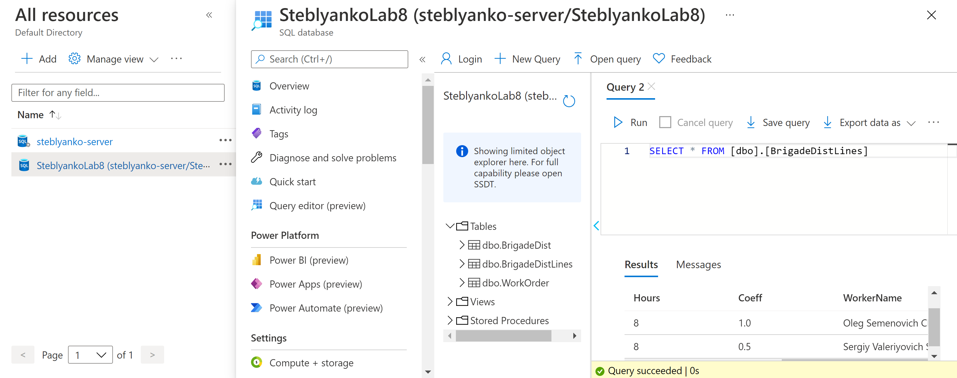

**Перегляд даних таблиць через C# в Microsoft Visual Studio**

